- Первый отпуск
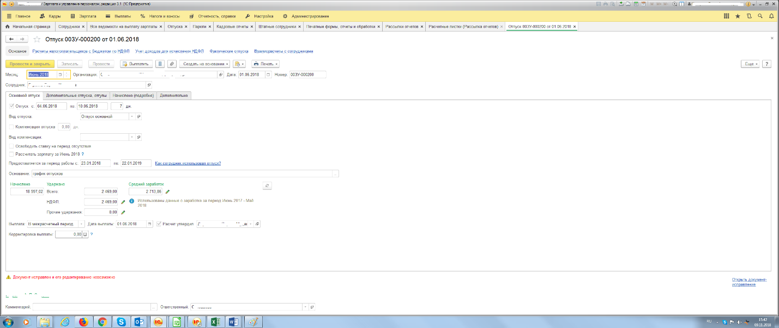
- Второй отпуск
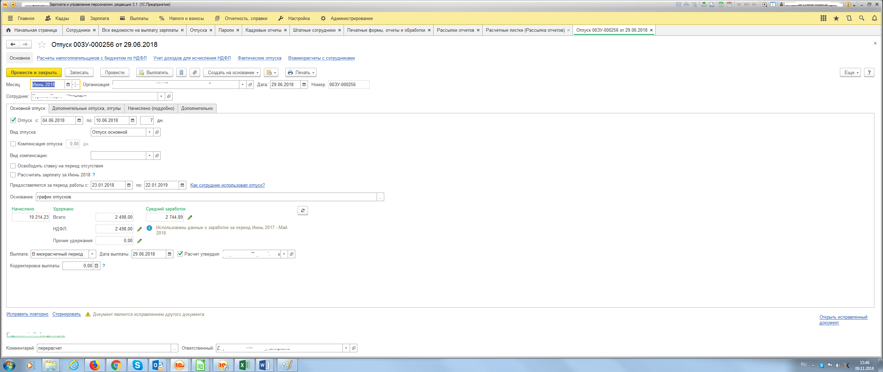
- НДФЛ с перерасчета
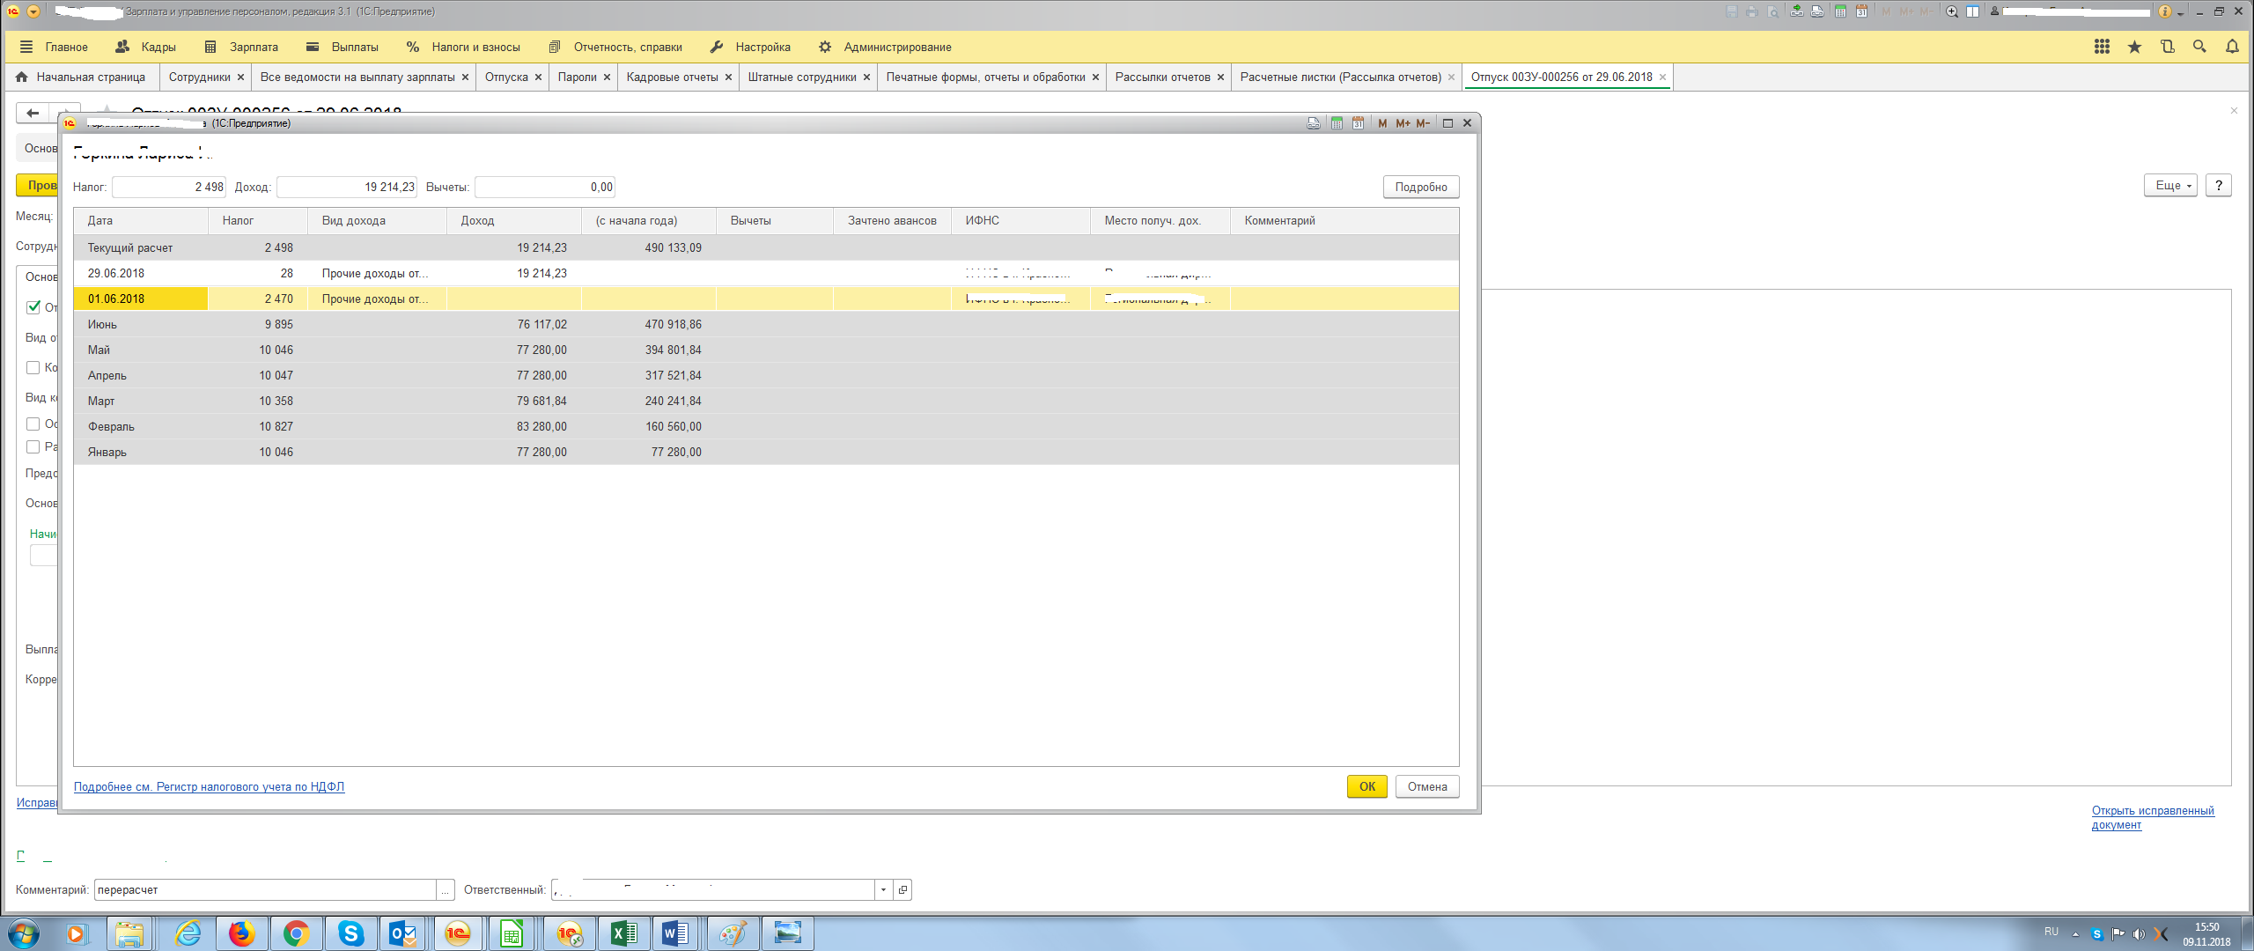
- Ведомость на выплату
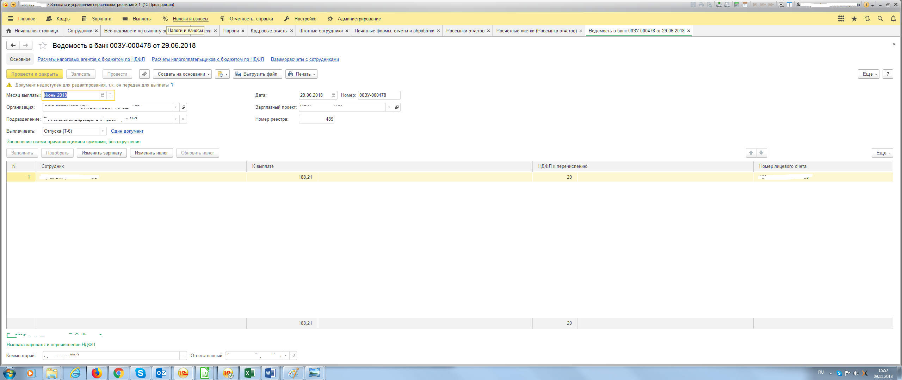
уже прошло много времени, выплачивали ЗП и межрасчетные выплаты.
- Пример на следующем отпуске
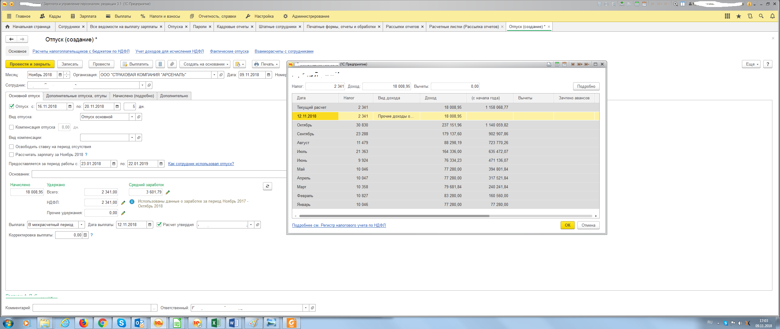
- Выплата следующего отпуска (или любой другой выплаты…
Скрин на следующем листе
